**گزارش کار آزمایش شماره 1**

**پیاده سازی کد Palindromic and Prime number با استفاده از زبان اسمبلی 8086**

اسم و اسم خانوادگی: عبدالقدیر فرتاش شماره دانشجویی: 99243100

اسم و اسم خانوادگی: عقیل فایق شماره دانشجویی: 99243104

**سوالات تحلیلی:**

1. **تفاوت دستورالعمل های پرش از نوع FAR و NEAR در پردازنده 8086 چیست و چرا این چند نوع دستور پرش در این پردازنده تعریف شده است؟**

**جواب:**

دستورالعمل‌های پرش در پردازنده 8086 به دو دسته FAR و NEAR تقسیم می‌شوند که تفاوت اصلی آن‌ها در نحوه تعامل با حافظه و سگمنت‌ها است. دستورالعمل‌های پرش NEAR فقط درون یک سگمنت حافظه جابجا می‌شوند و تنها افست حافظه را تغییر می‌دهند. این نوع دستورالعمل‌ها برای جابجایی‌های کوتاه‌تر درون یک برنامه مناسب هستند. در مقابل، دستورالعمل‌های پرش FAR امکان جابجایی بین سگمنت‌های مختلف حافظه را فراهم می‌کنند و هم افست و هم شماره سگمنت را تغییر می‌دهند. این دستورالعمل‌ها برای جابجایی‌های بلندتر و دسترسی به حافظه‌ای که خارج از سگمنت فعلی است، استفاده می‌شوند.

دلیل تعریف این دو نوع دستور پرش در پردازنده 8086 به معماری حافظه سگمنتی این پردازنده برمی‌گردد. در معماری سگمنتی، حافظه به بخش‌هایی تقسیم می‌شود که هر کدام به عنوان یک سگمنت شناخته می‌شوند. این امر امکان مدیریت بهتر حافظه و ایجاد برنامه‌های مدولار را فراهم می‌کند. دستورالعمل‌های پرش FAR و NEAR به برنامه‌نویسان اجازه می‌دهند تا بتوانند به صورت انعطاف‌پذیر در سطوح مختلف حافظه جابجایی کنند و از مزایای معماری سگمنتی بهره‌مند شوند.

1. **تفاوت Procedureهای از نوع FAR و NEAR چیست؟**

**جواب:**

قبل از اینکه تفاوت بین Procedure FAR and Procedure NEAR بپردازیم جا دارد که مفهوم Procedureرا در ریزپردازنده 8086 بدانیم.

Procedure(روال): به مجموعه‌ای از دستورالعمل‌ها یا گام‌هایی اشاره دارد که برای انجام یک فعالیت خاص در یک فرآیند استفاده می‌شوند. به عبارت دیگر، Procedure یک بخش از کد است که یک وظیفه مشخص را انجام می‌دهد و می‌تواند در جاهای مختلفی از برنامه فراخوانی شود تا از تکرار کد جلوگیری شود.

این اصطلاح معمولاً در زبان‌های برنامه‌نویسی مانند Pascal و برخی دیگر از زبان‌های قدیمی‌تر استفاده می‌شود و مشابه با توابع ( (Functionsدر زبان‌های برنامه‌نویسی مدرن‌تر است، با این تفاوت که Procedureها معمولاً مقداری را برنمی‌گردانند.

حالا که Procedure را در زبان اسبملی فهمیدیم, میرویم سراغ تفاوت Procedure FAR and Procedure NEAR.

تفاوت اصلی بین Procedureهای FAR و NEAR در پردازنده‌هایی مانند 8086 در نحوه دسترسی و استفاده از حافظه است.

Procedure های NEAR فقط درون یک سگمنت حافظه فعال هستند و نمی‌توانند به سگمنت‌های دیگر دسترسی داشته باشند. این بدان معناست که آن‌ها تنها می‌توانند در حدود 64 کیلوبایت حافظه که سگمنت فعلی را تشکیل می‌دهند، فعالیت کنند. **در مقابل**، Procedureهای FAR می‌توانند بین سگمنت‌های مختلف حافظه جابجا شوند و از این رو، دسترسی به یک فضای حافظه بزرگ‌تر را فراهم می‌کنند.

در معماری حافظه سگمنتی، مانند آنچه در پردازنده 8086 وجود دارد، حافظه به بخش‌هایی تقسیم می‌شود که هر کدام به عنوان یک سگمنت شناخته می‌شوند.

Procedureهای NEAR به دلیل محدودیت‌هایی که دارند، معمولاً برای کد‌های کوچک‌تر و کمتر پیچیده استفاده می‌شوند، در حالی که Procedureهای FAR برای برنامه‌های بزرگ‌تر و پیچیده‌تر که نیاز به دسترسی به حافظه‌های متعدد دارند، مناسب‌تر هستند. این تفاوت‌ها به برنامه‌نویسان اجازه می‌دهند تا بتوانند به صورت انعطاف‌پذیر در سطوح مختلف حافظه جابجایی کنند و از مزایای معماری سگمنتی بهره‌مند شوند. این امکانات به ویژه در زمان‌هایی که برنامه‌های بزرگ‌تر و پیچیده‌تر نوشته می‌شدند، بسیار مفید بودند.

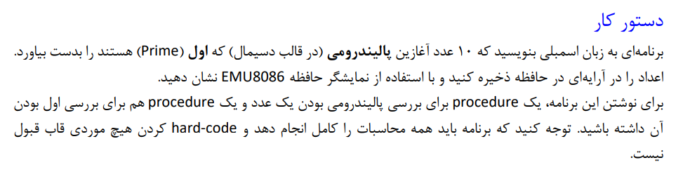

**جواب:**

عدد اول به عدد گفته می شود که به جزء از خودش و عدد یک, به دیگر عدد ها قابل تقسیم نباشد مثلا:

$$exp:2, 3, 5, 7, 11, 13, 17, 19, 23, 29, 31, 37, 41, ….$$

برای یافتن عدد اول بصورت زیر عمل می کنیم.

* عدد مورد نظر را در بازه [2 : n-1] بررسی میکنیم که آیا کدام عدد در این بازه وجود دارد که کامل تقسیم بهش . شود. اگر کدام عدد در این بازه یافته شود پس نتیجه میگیریم که عدد مورد نظر عدد اول نیست. غیر ایصورت عدد مورد نظر یک عدد اول است.

عدد پالیندورم به عدد گفته می شود که اگر از سمت راست بنویسیم یا از سمت چپ، یکسان است مثلا:

$$exp:2, 3, 5, 7, 11, 121, 123321, 1221, 141, ……..$$

برای یافتن عدد پالیندروم بصورت زیر عمل می کنیم.

* عدد مورد نظر را برعکس کرده و با عدد اصلی مقایسه می کنیم اگر با هم مساوی باشد عدد مورد نظر یک عدد پالنیدروم است در غیر اینصورت عدد مورد پالنیدروم نیست.

Code Assembly 8086 this prat:

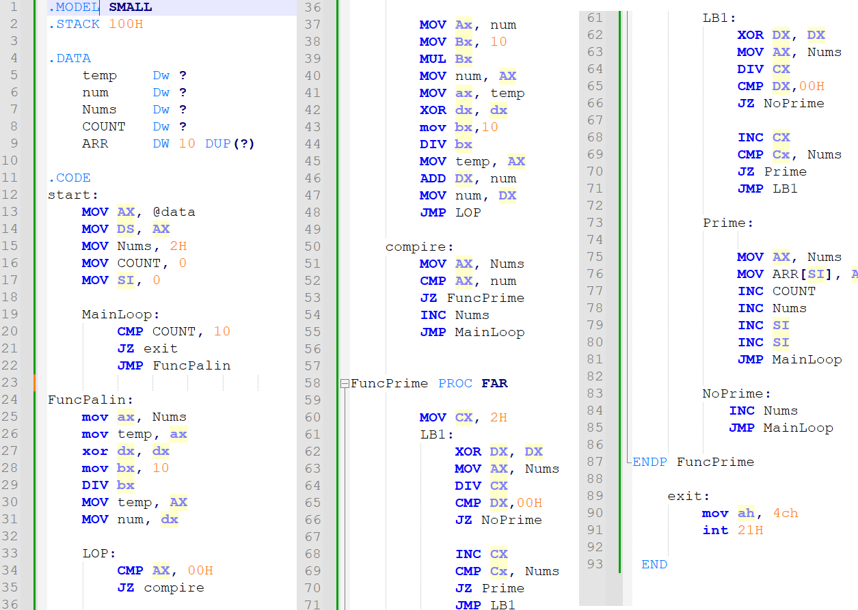

* 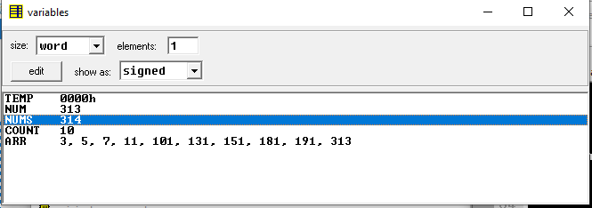**خروجی:**

عدد 1و 2 هم اول است هم پالنیدروم نیز به بررسی نداشت بعدا همان طوریکه در تصویر می ببینید 10 عدد که هم اول است هم پالیندروم را نشان میدهد